MS5 progression-service
Fiche de conception · Tac au Tac
Responsable | Ramez Hafsi
Port | 8085
Base de données | MySQL, schéma tacautac_progression, utilisateur progression_user
Package Java | com.tacautac.progression
Projet | Backend/progression-service
Configuration | src/main/resources/application.yml ; progression-service.yml, servi par le Config Server
Swagger | http://localhost:8085/swagger-ui.html
User stories | US5, US8, US9

1. Responsabilité
MS5 suit la progression de chaque apprenant : il conserve l'historique de ses scores par critère, estime son niveau CECRL, alimente les tableaux de bord de l'apprenant et du formateur, et détecte les apprenants en difficulté. MS5 est la source de vérité du niveau estimé.
Ce que MS5 ne fait pas :
- il ne calcule pas les scores d'une prise de parole (MS-IA) ni la note d'une épreuve (MS4) : il les reçoit ;
- il ne stocke ni les membres des groupes (MS1) ni les enregistrements (MS3).
Règles métier :
- Niveau estimé : un niveau est considéré comme atteint quand la moyenne des 5 derniers scores globaux obtenus sur des sujets de ce niveau est d'au moins 70 sur 100, ou quand une épreuve blanche de ce niveau est réussie (examen.termine).
- Alertes : BAISSE_SCORE quand un score global est inférieur de 15 points ou plus à la moyenne des 5 précédents ; INACTIVITE quand l'apprenant n'a aucune activité depuis 14 jours (vérification quotidienne planifiée) ; NIVEAU_ATTEINT quand le niveau cible est atteint.

2. Base de données et justification
MySQL, schéma tacautac_progression, avec un utilisateur progression_user qui n'a de droits que sur ce schéma.
- L'historique grossit vite et se lit surtout par agrégation (moyennes, tendances par critère, par période) : SQL et ses index s'y prêtent bien.
- La contrainte d'unicité sur analyseId garantit qu'un même événement Kafka reçu deux fois n'ajoute qu'une seule ligne (consommateur idempotent).
- Pourquoi pas H2 ? H2 est une base embarquée dans le service, surtout utilisée en mémoire : ses données disparaissent à chaque redémarrage et elle n'est pas faite pour tourner dans son propre conteneur. Nous la gardons pour les tests automatiques (./mvnw test), où cette remise à zéro est justement utile. Ici, l'historique des scores est la mémoire de la progression : le perdre au redémarrage viderait les tableaux de bord.

3. Modèle de données
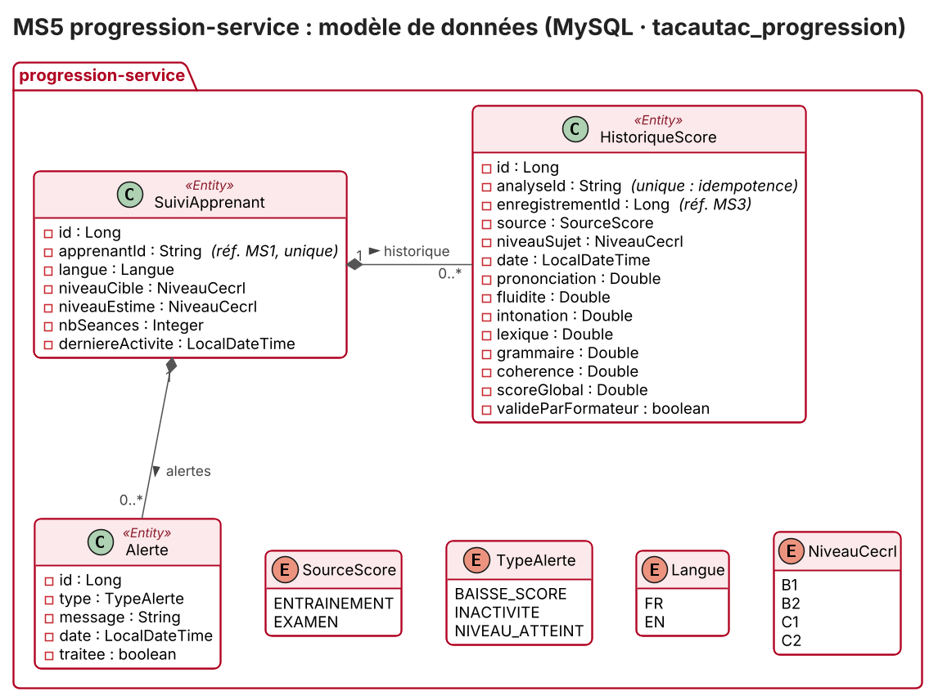
Diagramme de classes de progression-service

SuiviApprenant
Attribut | Type | Contraintes et remarques
id | Long | clé primaire, auto-incrémentée
apprenantId | String | obligatoire ; sub Keycloak (référence MS1) ; unique avec langue
langue | Langue | obligatoire
niveauCible | NiveauCecrl | copié du profil à la première activité
niveauEstime | NiveauCecrl | calculé par MS5
nbSeances | Integer | nombre d'analyses reçues
derniereActivite | LocalDateTime | date de la dernière analyse reçue

HistoriqueScore
Attribut | Type | Contraintes et remarques
id | Long | clé primaire, auto-incrémentée
suivi | SuiviApprenant | obligatoire (relation plusieurs à un)
analyseId | String | obligatoire, unique (idempotence) ; référence MS-IA
enregistrementId | Long | référence MS3, utile pour la suppression
source | SourceScore | ENTRAINEMENT ou EXAMEN
niveauSujet | NiveauCecrl | niveau du sujet travaillé
date | LocalDateTime | date de l'analyse
prononciation, fluidite, intonation, lexique, grammaire, coherence | Double | les 6 critères, de 0 à 100
scoreGlobal | Double | de 0 à 100
valideParFormateur | boolean | true après analyse.validee

Alerte
Attribut | Type | Contraintes et remarques
id | Long | clé primaire, auto-incrémentée
suivi | SuiviApprenant | obligatoire (relation plusieurs à un)
type | TypeAlerte | obligatoire
message | String | texte affiché au formateur
date | LocalDateTime | date de création
traitee | boolean | false à la création

Relations et énumérations
Relation | Cardinalité | Remarque
SuiviApprenant a pour historique HistoriqueScore | 1 vers 0..* | composition
SuiviApprenant a pour alertes Alerte | 1 vers 0..* | composition

Énumération | Valeurs
SourceScore | ENTRAINEMENT, EXAMEN
TypeAlerte | BAISSE_SCORE, INACTIVITE, NIVEAU_ATTEINT
Langue | FR, EN
NiveauCecrl | B1, B2, C1, C2

4. API REST
Toutes les routes passent par la Gateway (http://localhost:8080). Les erreurs suivent le format ProblemDetail (RFC 7807).
Méthode | URI | Description | Accès | Succès | Erreurs
GET | /api/progression/apprenants/{id}?langue= | Niveau estimé, écart avec la cible, moyennes par critère | propriétaire, FORMATEUR du groupe | 200 | 403, 404 (aucune activité)
GET | /api/progression/apprenants/{id}/historique?critere=&du=&au= | Courbe d'un critère sur une période | propriétaire, FORMATEUR du groupe | 200 | 400, 403, 404
GET | /api/progression/groupes/{id} | Synthèse d'un groupe : niveau et tendance de chaque membre | FORMATEUR du groupe, ADMIN | 200 | 403, 404
GET | /api/progression/groupes/{id}/alertes?traitee=false | Alertes des membres d'un groupe | FORMATEUR du groupe | 200 | 403, 404
PATCH | /api/progression/alertes/{id} | Marquer une alerte traitée ({"traitee":true}) | FORMATEUR du groupe | 200 | 400, 403, 404

5. Interactions
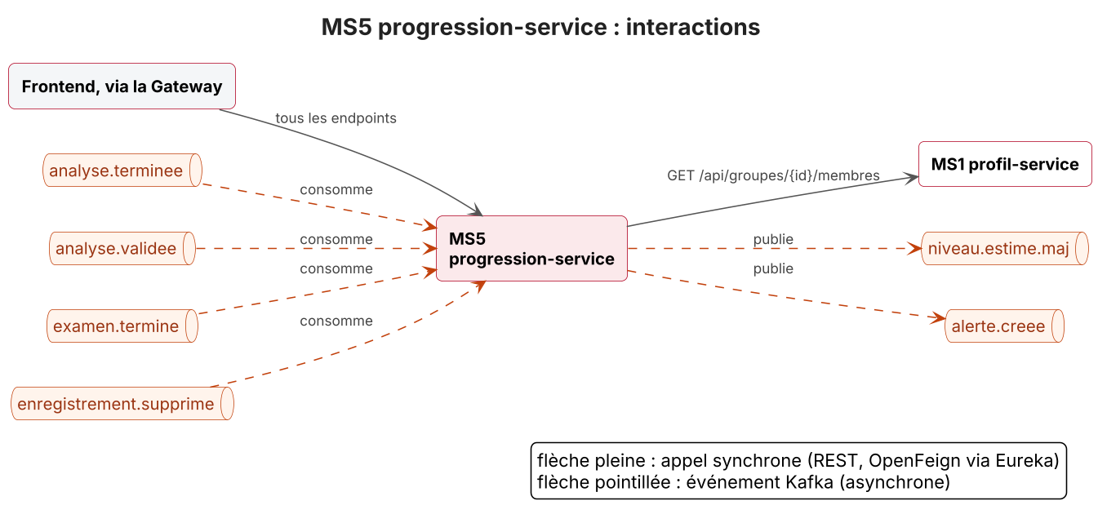
Interactions de progression-service
Vue d'ensemble de tous les services : Documentation/Diagrams/interactions.png.

Services appelés (synchrone, OpenFeign via Eureka, protégé par Resilience4j)
Service appelé | Endpoint | Données reçues | Pourquoi synchrone
MS1 profil-service | GET /api/groupes/{id}/membres | id, nom, prenom des membres | le formateur attend la synthèse de son groupe tout de suite ; la liste des membres change, MS5 ne la copie pas

Services appelants
Appelant | Endpoint | Données fournies
Frontend, via la Gateway | tous les endpoints | tableaux de bord apprenant et formateur, alertes

Événements Kafka (asynchrone)
Sens | Topic | Données | Effet dans MS5
consomme | analyse.terminee | analyseId, enregistrementId, apprenantId, langue, niveau, contexte, 6 scores, scoreGlobal | ajoute une ligne d'historique, recalcule le niveau estimé, crée une alerte BAISSE_SCORE si besoin
consomme | analyse.validee | analyseId, scores ajustés, formateurId | remplace les scores de la ligne et met valideParFormateur = true
consomme | examen.termine | examenId, apprenantId, langue, noteEstimee, niveauAtteint | met à jour le niveau estimé, crée une alerte NIVEAU_ATTEINT si la cible est atteinte
consomme | enregistrement.supprime | enregistrementId, analyseId, apprenantId | supprime la ligne d'historique correspondante (droit à l'effacement)
publie | niveau.estime.maj | apprenantId, langue, ancienNiveau, nouveauNiveau | MS1 met à jour sa copie niveauActuel ; MS6 félicite l'apprenant si le niveau monte
publie | alerte.creee | alerteId, apprenantId, type, message, date | MS6 prévient les formateurs de l'apprenant
Pourquoi asynchrone : MS5 réagit à des faits produits par d'autres services (analyse finie, épreuve finie, suppression). Plusieurs services réagissent au même fait, et aucun producteur ne doit attendre MS5 ni échouer s'il est arrêté. De même, MS5 annonce ses alertes par alerte.creee sans savoir qui les lira : aujourd'hui MS6, qui les transmet aux formateurs.

6. Comportement en cas de panne
Panne | Comportement | Code renvoyé
MS1 indisponible (timeout de 3 s ou circuit ouvert) | synthèse partielle : les apprenants déjà suivis par MS5 sont listés par identifiant, avec le message « détail du groupe indisponible » | 200
MS5 arrêté | les événements restent dans Kafka et sont traités au redémarrage : aucun score n'est perdu | aucun pour les producteurs
Kafka indisponible à la publication de niveau.estime.maj ou de alerte.creee | publication retentée ; MS1 et MS6 se mettent à jour plus tard | aucun
Même analyseId reçu deux fois | une seule ligne d'historique (contrainte d'unicité) | aucun

7. Sécurité
- Le JWT Keycloak est validé par la Gateway puis relayé.
- Un apprenant ne voit que sa propre progression ; un formateur ne voit que les groupes dont il est formateurId (vérifié auprès de MS1).
- La suppression d'un enregistrement efface aussi ses scores (enregistrement.supprime).

8. Configuration
Fichiers : src/main/resources/application.yml (local) et progression-service.yml, servi par le Config Server (configuration centralisée).
Variable | Valeur par défaut | Rôle
DB_HOST, DB_PORT | localhost, 3306 | adresse de MySQL
DB_USERNAME, DB_PASSWORD | root, vide | identifiants ; progression_user sous Docker
EUREKA_URL | http://localhost:8761/eureka | annuaire
EUREKA_ENABLED | true | false pour lancer le service seul
CONFIG_SERVER_URL | http://localhost:8888 | Config Server (facultatif)

9. User stories couvertes
User story | Part de MS5
US5 Courbe de progression et niveau estimé | historique, moyennes, niveau estimé
US8 Alertes de décrochage | calcul des alertes BAISSE_SCORE et INACTIVITE, publiées pour MS6
US9 Synthèse d'un groupe | tableau de bord formateur

